附件3

干部人事（教职工个人）档案利用网上申请操作流程

1．登录浙江万里学院门户网站或我的万里APP，点击“办事目录”，选择左栏的“校长办公室”。

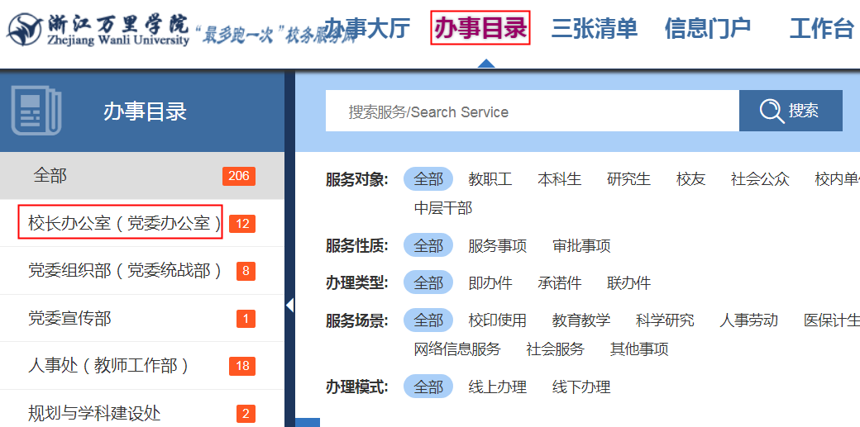

2．在右栏里找到“干部人事档案利用申请”并点击进入。

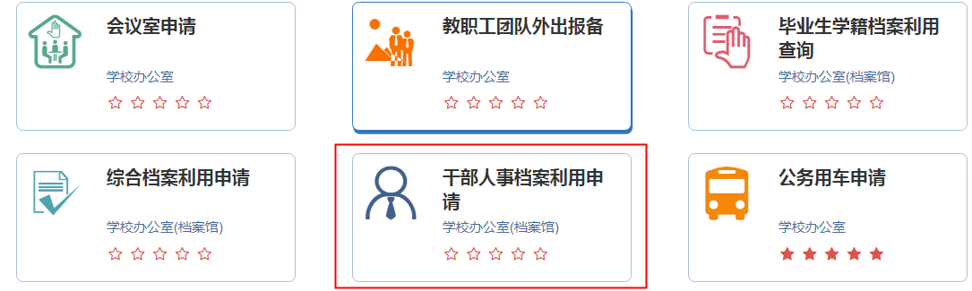

3．点击“进入服务”

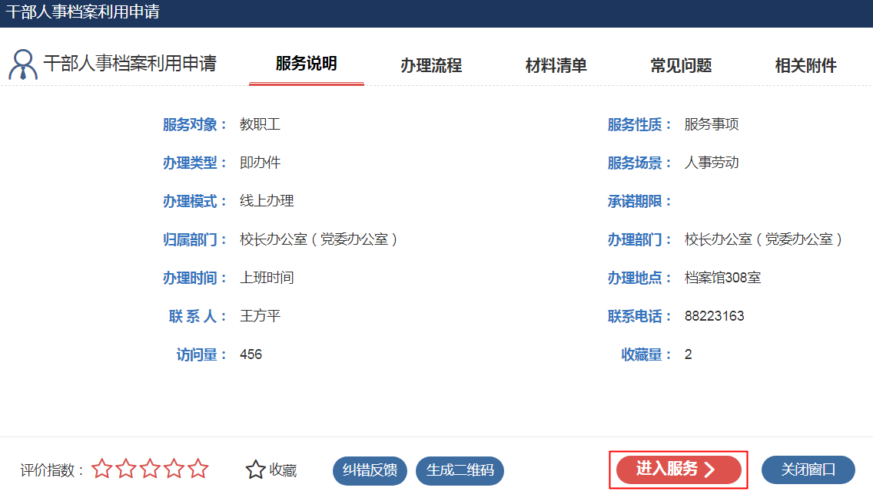

4．点击“新增”进入申请页面。

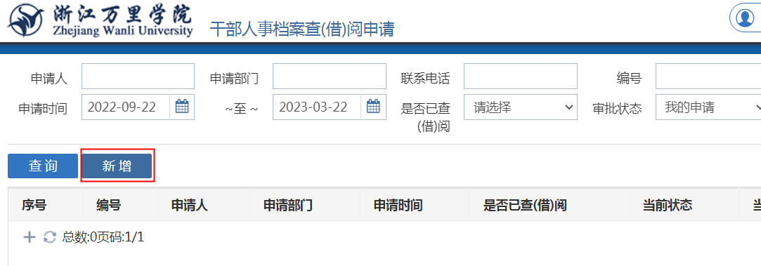

5．干部人事档案申请需要2位申请人，且是中共党员。在申请页面，录入相关内容和要求，查档内容需要说明是否要复印材料，在下一步骤审批里要选择组织部或人事部，最后点击“提交”。

